幼时记趣
【基础知识精讲】
一、课本注释及译文、结构分析
幼 时 记 趣
沈 复
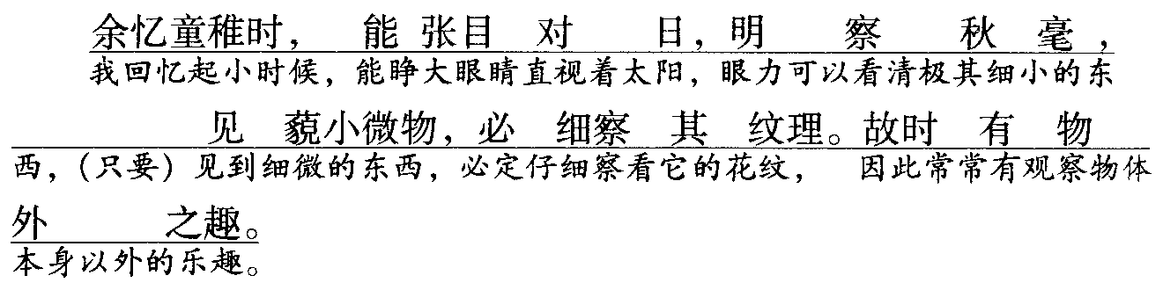
总叙“物外之趣”。叙述了作者幼时的眼力很强，又十分爱好观察，因而时常获得与众不同的乐趣。这就自然地引出下文对“物外之趣”的具体分述。
以下几段，具体记述各种“物外之趣”。
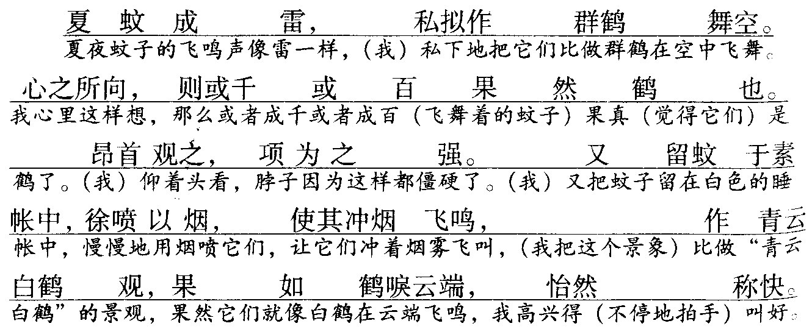
本段可以分两层。
第一层（开头到“项为之强”）：描写观赏群鹤舞空图，是奇特想像之一。第二层（“又留蚊于素帐中”到结束）：描写观赏白鹤青云图，是奇特想像之二。
蚊不是鹤，但作者“私拟作群鹤舞空”“作青云白鹤观”，于是在作者眼里，“（蚊）果然鹤也”“果如鹤唳云端”了。两个“果”字，强调了想像情景的逼真。作者所以能达到观蚊如鹤的境地，关键在于“心之所向”，在于作者善于想像与联想。这里作者不是单凭视觉去接触画面，而是心有所想，凭借主观想像去感受画面。当然这种主观想像是合理的，因为蚊与鹤有形似声似之处。正由于这种想像是合乎情理的，所以作者能够进入一种观察自如的神奇、美妙境界。
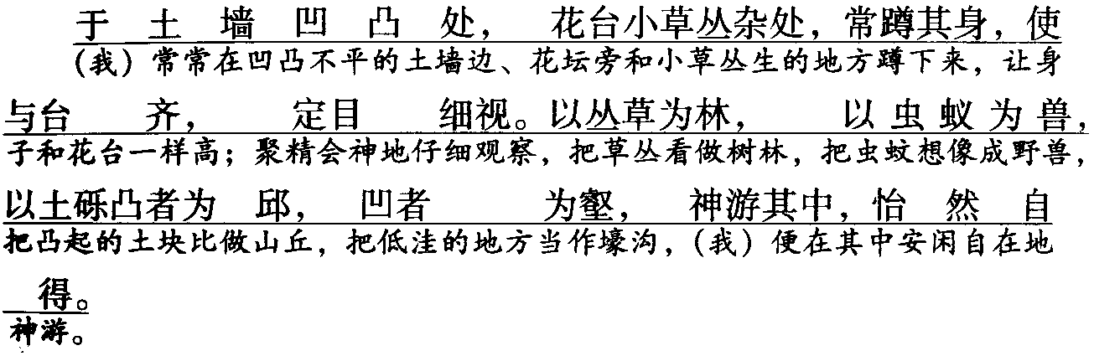
写神游山林之趣，是奇特想像之三。这里突出了视小为大、胸有丘壑的“神游”之乐。作者由丛草、虫蚁、土砾联想到自然山林、野兽的美景，进入了心旷神怡之境，丰富了美的享受，获得移情入景、小中见大、微中见奇的欣赏效果。
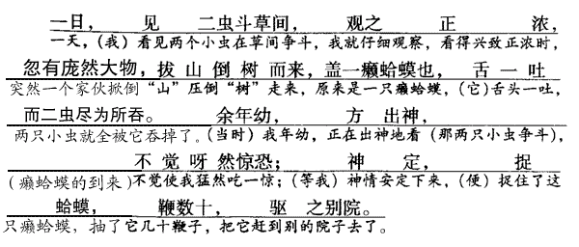
这一段写观看蛤蟆吃虫和鞭打蛤蟆的情景。描写蛤蟆扑来的情状，用“庞然大物”“拔山倒树”形容来势猛，力气大，绘声绘色，活灵活现。这里视小为大，大词小用，着力表现幼时所见蛤蟆捕捉小虫的情状。鞭打蛤蟆，驱之别院，表现了作者幼小的心灵惩罚强暴、同情弱小的朴素感情。

二、需掌握的字的读音
稚（zhì）幼稚 强（jiāng）项为之强 藐（miǎo）藐视
唳（lì）风声鹤唳 怡（yí）心旷神怡 壑（hè）丘壑
砾（lì）土砾 癞（lài）癞蛤蟆

三、需掌握的多音多义字
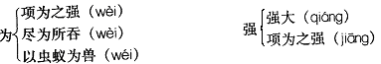

四、辨形
道理——公里 比拟——似的
庞大——宠爱 提拔——拨动

五、多义词
之：①故时有物外之趣（的）； ②心之所向（助词，无意义）；
③昂首观之（它，代“群鹤舞空”）；④项为之强（代词，这样）；
⑤观之正浓（它，代“二虫斗”）； ⑥驱之别院（它，代“癞蛤蟆”）。
以：①徐喷以烟（用）； ②以土砾凸者为邱（把）
为：①项为之强（因为）； ②舌一吐而二虫尽为所吞（被）；
③以虫蚁为兽（当作）。

六、疑难字词
张目：睁大眼睛。张，扩张。
藐小微物：极言物的细微。藐小，小。
必细察其纹理：必定仔细察看它的花纹。纹理，泛指物体上的花纹、斑点或印痕等。纹，泛指（物体）一般的纹路或花纹。理，本指玉石上的纹路，引申为物体的纹理。
夏蚊成雷：夏夜蚊子的飞鸣声像雷一样。成雷，像雷。
项为之强：脖子因为这样都僵硬了。“强”通“僵”，僵硬。
群鹤舞空：鹤群在空中飞舞。此句即“群鹤舞[于]空”。
观之：观察这一景象。之，代群鹤舞空的景象。
作青云白鹤观：当作青云白鹤图来欣赏。“作……观”，即“当……看”。
称快：连喊痛快。称，说，声称，这里是喊、叫的意思。
丛杂：繁多芜杂。
以丛草为林：把草丛当作树林。“以……为……”，即“把……当作……”。
神游：在想像中游历。神，精神，意识中。
定神：集中注意力。
自得：自己感到得意或安闲舒适。
庞然：很大的样子。庞，庞大。然，词尾助词，可不译。
拔山：把山移开，比喻力气大。
盖：连词，承接上文，解释原因，相当于“原来”。
呀然：哎呀地（惊叫）一声。
神定：心神安定。
鞭数十，驱之别院：抽了它几十鞭子，把它赶到别的院子去了。

七、特殊句式
1．省略句
①见藐小微物，必细察其纹理。——[余]见藐小微物，必细察其纹理。
②私拟作群鹤舞空。——[余]私拟作群鹤舞[于]空。
③则或千或百果然鹤也。——则或千或百[蚊]果然鹤也。
④使与台齐。——使[之]与台齐。
⑤一日，见二虫斗草间。——一日，[余]见二虫斗[于]草间。
⑥驱之别院。——驱之[于]别院。
2．倒装句
徐喷以烟。——以烟徐喷。
3．被动句
舌一吐而二虫尽为所吞。（被）

八、相关文学常识
沈复（1763—1822），清代文学家。字三白，号梅逸，长洲（今江苏苏州）人，清代文学家。以幕僚经商为业，能文善画。作品文辞朴素，感情真挚。

九、背景知识
《浮生六记》，清代小说，共六卷。系沈复在嘉庆年间所写的一部回忆录。各卷依次标题为《闺房记乐》《闲情记趣》《坎坷记愁》《浪游记快》《中山记历》《养生记道》。今存前四记，后两记已佚。
在这部回忆录里，作者塑造了亡妻陈芸的形象，林语堂谓之曰：“中国文学上一个最可爱的女人。”陈芸是个柔和的女子，内心充满激情。她不爱珠玉首饰，却对破书残画倍加珍惜。古代诗人中她最推崇李白，认为其诗“宛如姑射仙子，有一种落花流水之趣”。她在肖爽楼中招待丈夫爱好艺术的朋友，拔钗沽酒，不动声色，而且省俭雅洁。《闲情记趣》一章中记述了一些她的创造与发明。她有意识地与凡夫俗子相对抗，反其道而行之，因之招致翁姑的斥责。临终她也绝不后悔自己的所作所为，对丈夫吐露了心中的话：“知己如君，得婿如此，妾已此生无憾。”

十、写作特色
1．围绕中心选材，详略得当
全文围绕一个“趣”字取材，开头总说“物外之趣”，文字简括。主体部分记叙了三件趣事，写得详尽具体，从而突出了“记趣”这一中心。
2．观察细致，想像奇特。
文中很注重观察的描写，对“藐小微物”，“细察”其纹理；对丛草、虫蚁、土砾，“定神细视”；对蛤蟆捕食，观之“出神”。这样细致的观察，触发了想像和联想，如把飞舞的蚊群想像为“群鹤舞空”；把蚊群冲烟飞鸣，想像为“鹤唳云端”；把丛草想像为森林、虫蚁想像为野兽、土砾想像为丘谷。这些奇特的想像，都是从儿童的生活中产生的，因而真实、生动，充满童真童趣。
3．语言简朴、生动、自然。
“夏蚊成雷”，写出了夏日蚊虫之多、轰鸣之响，生动形象；“昂首观之，项为之强”，活画出观赏“群鹤舞空”专注、入迷的情景；“舌一吐而二虫尽为所吞”，“吐”“吞”生动地表现出蛤蟆以舌捕虫动作的迅速、准确和传神。凡此种种，都体现了作者运用语言的特色——简洁、质朴、生动、自然，极富表现力。

十一、课后习题解答
（一）童年时代的“我”能“张目对日，明察秋毫”，也就是说“我”有观察事物的好眼力。另外，“我”又特别爱好观察，“见藐小微物，必细察其纹理”。加上“我”能从儿童的生活经验和认识基础出发，用儿童的眼光和心理来观察事物，进而进行想像和联想，“心之所向”，所以“我”能观蚊成鹤，能把繁茂的杂草看做树林，把昆虫蚂蚁当作野兽，把泥土瓦砾看成丘谷。这样把微不足道的癞蛤蟆看成“庞然大物”，把癞蛤蟆扑向小虫说成是“拔山倒树而来”，也就很自然、很真实了。
（二）①察：看清。②强：僵硬。③其：自己。④以……为……：把……当作……
（三）（四）略。

